

Leerjaar 2 MBO-Dierverzorging

**Leeractiviteiten-**

**bundel: 6**

**“Ik als dierverzorger”**

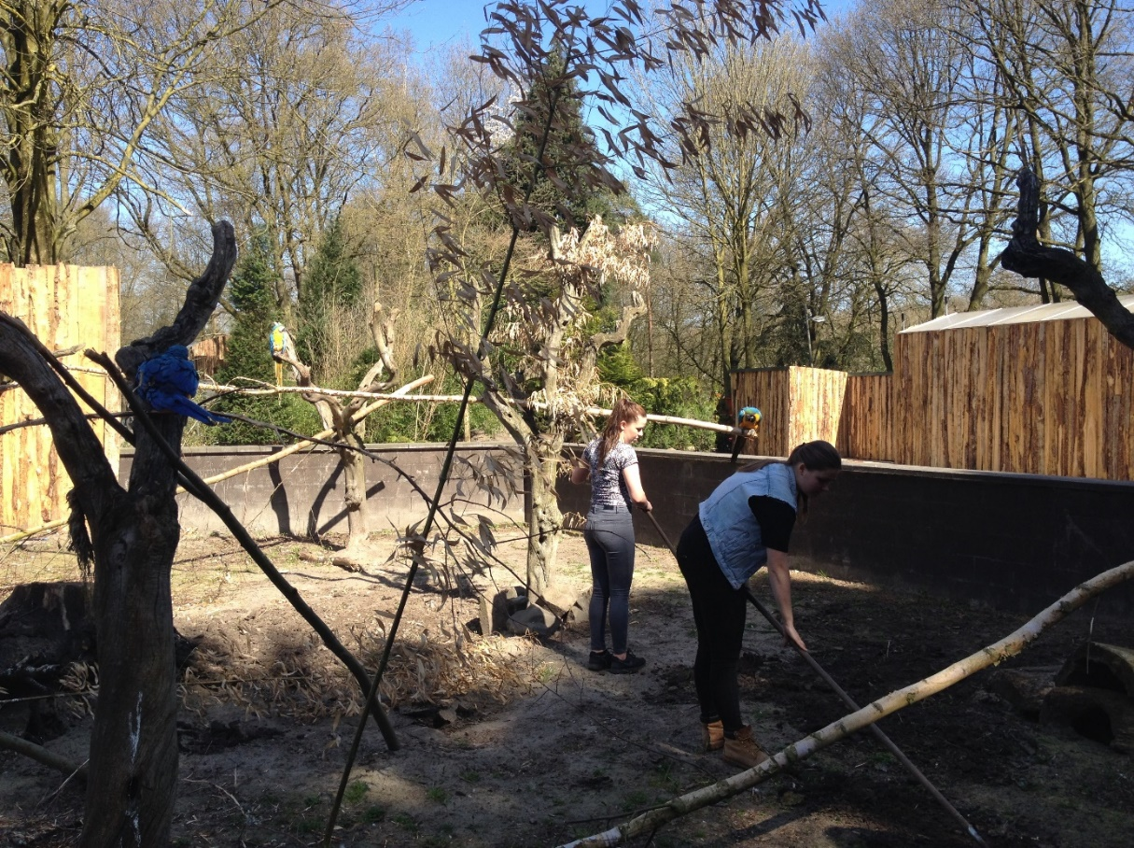

**Kwalificatie: Medewerker Dierverzorging**

Planning/Studiewijzer/Agenda

Leeractiviteiten bundel 6: ‘Ik als dierverzorger’.

## Schema

|  |  |  |
| --- | --- | --- |
| **Week 2** | **Workshop: Exterieur en interieur** | **Invulling LOB** |
| Leeractiviteit: | H 1 en H2 lezen en vragen maken  Maken 6.1 en 6.2  Uitleg product  Uitleg assessment  Uitleg praktijk |  |
| Huiswerk: | H3 lezen en H4 lezen en maken |  |
|  |  |  |
| **Week 3** | Workshop: Beroepenveld, vacatures, werkgelegenheid en solliciteren FNV | 1. Toekomstig beroep 2. Het beroep |
| Leeractiviteit: | 6.3 6.4 6.5 |  |
| Huiswerk: | H5 lezen en vragen maken |  |
|  |  |  |
| **Week 4** | Workshop: Rassenkennis | 1. Beroepskeuzetest |
| Leeractiviteit: | 6.6 A of 6.6 B 6.7 6.8  Werken aan het product |  |
| Huiswerk: | H6 en H7 lezen en vragen maken |  |
|  |  |  |
| **Week 5** | Workshop: Voeding en gezondheid | 1. Gastles dierenambulance |
| Leeractiviteit: | 6.9 6.10 6.11 Werken aan het product |  |
| Huiswerk: |  |  |
|  |  |  |
| **Week 6** | Excursie |  |
| Leeractiviteit: |  |  |
| Huiswerk: | H8 lezen en vragen maken |  |
|  |  |  |
| **Week 7** | Workshop: Voorbereiding Proeve van Bekwaamheid | 1. Verdieping beroep |
| Leeractiviteit: | 6.12 6.13 |  |
| Huiswerk: | H9 lezen en vragen maken |  |
|  |  |  |
| **Week 8** | Workshop: Geneesmiddelen en bijsluiters |  |
| Leeractiviteit: | 6.15 6.16 6.17 6.18  Werken aan het product |  |
| Huiswerk: | H10 lezen en vragen maken |  |
|  |  |  |
| **Week 9** | Workshop: Instrumenten en hulpmiddelen |  |
| Leeractiviteit: | 6.19 6.20  Werken aan het product |  |
| Huiswerk: | H11 lezen en vragen maken |  |
|  |  |  |
| **Week 11** | Workshop: Basis voortplanting | 1. De broedmachine |
| Leeractiviteit: | 6.21 6.22 Werken aan het product  Afmaken overige leeractiviteiten |  |
| Huiswerk: |  |  |
|  |  |  |
| **Week 12** | Excursie dierenarts  Werken aan leeractiviteiten  **Inleveren Portfolio** | 1. Mijn kwaliteiten en valkuilen |
| Leeractiviteit: | Afmaken |  |
| Huiswerk: | Afmaken openstaande leeractiviteiten |  |
|  | **Leren voor de kennistoets** |  |
| **Week 13** | KENNISTOETS  DEEL van de klas Proef Proeve  DEEL van de klas Assessment | 1. Proeve van bekwaamheid |
| Leeractiviteit: | Afmaken leeractiviteiten  Afspraken maken over de rondleidingen  Herhalen en oefenen handelingen |  |
| Huiswerk: | **Leren voor de her kennistoets** |  |
|  |  |  |
| **Week 14** | HER KENNISTOETS  DEEL van de klas Proef Proeve  DEEL van de klas Assessment  DEEL van de klas rondleidingen verzorgen bpv = l.a. 6.14 | 8 (Proeve van bekwaamheid) |
| Leeractiviteit: | Afmaken en inleveren |  |
| Huiswerk: |  |  |
|  |  |  |
| **Week 15** | DEEL van de klas Proef Proeve  DEEL van de klas Assessment  DEEL van de klas rondleidingen verzorgen bpv = l.a. 6.14 |  |
| Leeractiviteit: | **Alles afronden en inleveren** |  |
| Huiswerk: |  |  |
|  |  |  |
| **Week 16** | Donderdag en vrijdag start vakantie |  |
| Leeractiviteit: |  |  |
| Huiswerk: |  |  |
| **Week 17 en 18** | Vakantie |  |
|  | Dit blok:  - 1 bpv opdracht  - 8 lob opdrachten  - 22 leeractiviteiten  Het gehele blok de dieren verzorgen. |  |

Plaats voor aantekeningen:

## Leeractiviteit 6.1: Exterieur dieren

Als je met dieren werkt, dan dien je de verschillende lichaamsonderdelen te herkennen en te benoemen. Door veel oefenen leer je deze onderdelen kennen.

**Het doel van deze leeractiviteit:**

Herkennen en benoemen van exterieur onderdelen van verschillende diersoorten.

**Werkwijze:**

* Werk alleen of in tweetallen

**Doen:**

* Bekijk de afbeeldingen goed.
* Open een Word bestand en zet de nummers onder elkaar neer.
* Vul achter elk nummer de juiste naam van het onderdeel in.

**Eisen eindproduct:**

* Vraag een nakijkvel aan je docent.

**Check:** Kijk deze leeractiviteit na en verbeter mogelijke fouten.

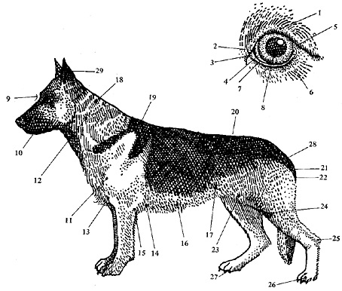Zet deze leeractiviteit in Vibe.

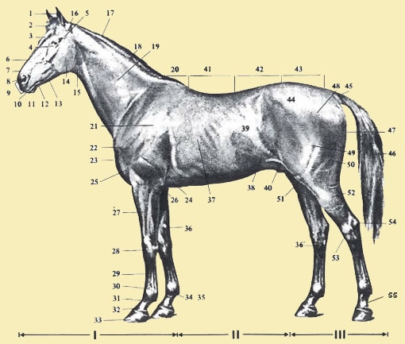

1. =
2. =
3. =

1.

2.

3.

4.

5.

6.

7.

8.

9.

10.

11.

12.

13.

14.

15.

16

17.

18.

19.

20.

21.

22.

23.

24.

25.

26.

27.

28.

29.

30.

31.

32.

33.

34.

35.

36.

37.

38.

39.

40.

41.

42.

43.

44.

45.

46.

47.

48.

49.

50.

51.

52.

53.

54.

55.

## Leeractiviteit 6.2: Interieur oefenen dieren

Naast het exterieur is het ook belangrijk dat je als dierverzorger enkele namen van botten kunt benoemen en dat je weet waar ze in het lichaam van een dier zitten.

**Het doel van deze leeractiviteit:**

Herkennen en benoemen van het interieur van een olifant, cavia, hond en pad.

**Werkwijze:**

* Werk alleen

**Doen:**

* Ga naar de website Google en typ het volgende in de balk:

biologiepagina oefenen skelet

* Kies: Biologiepagina: Oefenen skelet Biologie ǀ Bewegen Brugklas
* Ga naar: Oefenen Dierlijke skeletten.
* Klik op het dier om het skelet te oefenen.
* Vul de juiste onderdelen in met behulp van de ˅ knop.
* Je kunt tussendoor op de knop ‘controleer’ klikken om te kijken hoe je het doet.

**Eisen eindproduct:**

Bij ieder dier dien je alle onderdelen correct te hebben ingevuld. Dus alle duimpje omhoog.

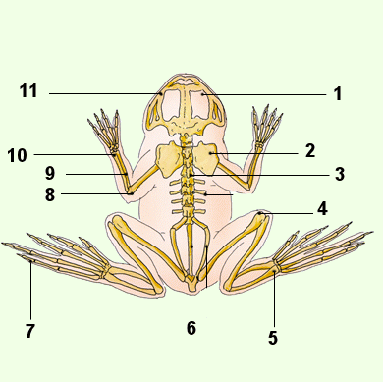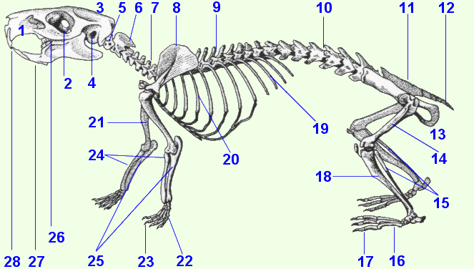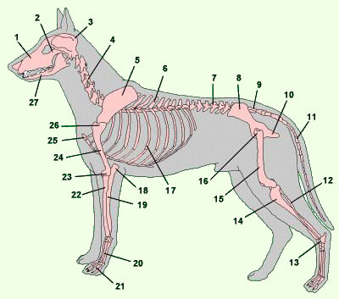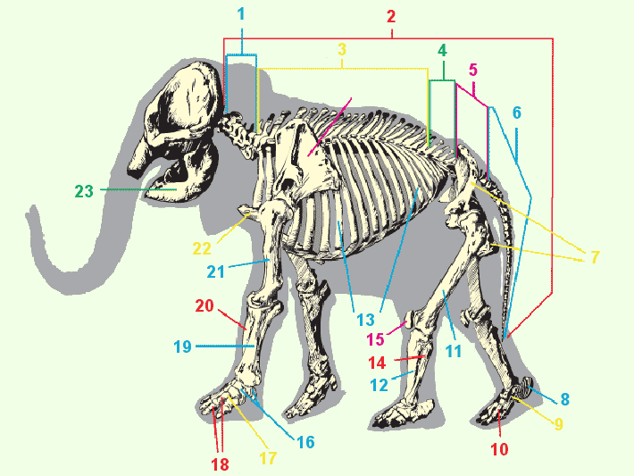**Check:** Laat dit per dier aan je docent zien.

## Leeractiviteit 6.3: Een beroep onderzoeken

Jullie zijn toekomstige dierverzorgers en willen meer weten over een bepaald beroep in de dierensector. Welke kwaliteiten heb je nodig om het beroep uit te oefenen en wat zijn de dagelijkse taken? Jullie nemen contact op met een expert in de dierensector en gaan jullie vragen stellen.

Presenteer de antwoorden aan je klas.

**Het doel van deze leeractiviteit:**

Inzicht krijgen in een beroep en de informatie overbrengen aan klasgenoten.

**Werkwijze:**

* Werk in drietallen

**Doen:**

* Volg de stappen

Deze leeractiviteit wordt uitgevoerd in 8 stappen.

|  |  |
| --- | --- |
| stap 1 | **Kies samen een beroep uit de dierensector** |
| Stap 2 | **Maak een vragenlijst van vijf vragen** |
| stap 3 | **Zoek een expert op dat gebied** |
| Stap 4 | **Maak contact met de expert** |
| stap 5 | **Stel de vragen aan de expert** |
| stap 6 | **Werk de antwoorden uit** |
| stap 7 | **Oefen de presentatie** |
| stap 8 | **Presenteer jullie antwoorden aan je klas** |

**Eisen eindproduct:**

Jullie klasgenoten zijn goed op de hoogte gebracht.

**Check:** Zet de vragen met de antwoorden in Vibe.

## Leeractiviteit 6.4: Sollicitatiebrief schrijven

**Het doel van deze leeractiviteit:**

Je leert solliciteren op een vacature.

**Werkwijze:**

* Werk alleen

**Doen:**

* Kies 1 van de vacatures uit
* Je gaat een sollicitatiebrief schrijven voor deze vacature
* Denk aan de algemene regels die je hebt geleerd bij Nederlands
* Wees origineel in je brief
* Zorg dat je CV is bijgewerkt
* Gebruik de opzet van de brief en CV zoals hieronder aangegeven is

**Curriculum Vitae**

**Personalia:** *foto*

Naam:

Adres:

Telefoon:

E-mail:

Geslacht:

Geboortedatum:

Nationaliteit:

**Profiel:**

(Korte uitleg wie jij bent en wat je belangrijk vindt)

**Opleidingen:**

**Werkervaring:**

**Vrijetijdsbesteding:**

**Referenties:**

**Voorbeeld sollicitatiebrief:**

**Henk de Poort**

**Landweg 2A**

**4583 DA Ergens**

**Dierenpark De Hoef**

**De Molen 44**

**3939 PK Zwolle**

**Ergens, 7 juli 2017**

**Betreft: Sollicitatie naar functie dierverzorger**

**Geachte mevrouw de Hond,**

**In het Eindhovens Dagblad zag ik uw vacature staan voor de functie van dierverzorger. Omdat ik erg geïnteresseerd ben in deze functie, wil ik hier graag naar solliciteren.**

**Momenteel ben ik bezig met afstuderen voor de opleiding Medewerker Dierverzorging. Tijdens de opleiding heb ik veel geleerd zowel in de praktijk als theorie. Ik zou het geleerde graag bij u willen toepassen. Een voorbeeld van de taken tijdens deze opleiding zijn het verzorgen van de verschillende dieren en het onderhouden van de leef- en werkomgeving.**

**In uw advertentie staat dat u iemand zoekt die zelfstandig en in teamverband kan werken, die de verzorging van de dieren op zich neemt en die het onderhoud van de leer- en werkomgeving kan doen. Zoals eerder vermeldt heb ik ervaring in de verzorging en het onderhoud.**

**Ook zocht u iemand die aan collega’s en publiek informatie kan overdragen. Ik kan zowel zelfstandig als in teamverband prima werken.**

**Ik vertrouw erop u hiermee voldoende te hebben geïnformeerd. Voor aanvullende informatie verwijs ik u naar mijn Curriculum Vitae.**

**Graag zou ik u mijn cv en motivatie in een persoonlijk gesprek willen toelichten.**

**In afwachting van uw antwoord,**

**Met vriendelijke groet,**

**(Handtekening)**

**Henk de Poort**

**Eisen eindproduct:** Een passende sollicitatiebrief met cv voor 1 van de vacatures. **Check:** Zet je brief met CV in Vibe.

**VACATURE 1**

WIJ ZIJN OP ZOEK NAAR EEN ENTHOUSIASTE

**OLIFANTEN EN NEUSHOORNVERZORGER  
VOOR 40 UUR PER WEEK**

**WAAROM EIGENLIJK?**  
DierenPark Amersfoort is een bijzondere organisatie met betrokken en enthousiaste medewerkers. Een organisatie die volop in beweging is en in staat is om iedere keer verrassend voor de dag te komen. Met medewerkers die beschikken over het DierenPark DNA: passie, energie, discipline en samenspel en elke dag dit DNA inzetten om de bezoeker een fantastische dag te bezorgen.  
  
Zo worden de olifanten met uiterste precisie dagelijks gepedicuurd en getraind om hen in optimale conditie te houden. Onze olifanten zijn gehuisvest in een schitterend verblijf, één van de grootste en modernste van Europa. Met onze aanwezige bul hopen we dat één van onze olifanten binnenkort drachtig zal zijn. DierenPark Amersfoort streeft een hoog niveau van dierverzorging na. Dierwelzijn staat hoog in het vaandel. Om het team van Dierverzorgers weer compleet te maken zijn we op zoek naar een ervaren dierverzorger voor de afdeling dikhuiden.  
  
**WAT GA JE DOEN?**  
Je werkzaamheden houden onder andere in:

• Je bereidt en dient diervoeding toe aan de dieren die je verzorgt, 5 olifanten en 2 neushoorns en je houdt de verblijven van deze dieren schoon.

• Je verzorgt de olifanten volgens het ´protected contact´ principe.

• Je pedicuurt de olifanten

• Je beantwoordt vragen van gasten en geeft uitleg over de dieren in de vorm van een voederpraatje of wanneer gasten daarom vragen  
  
**WAT VERWACHTEN WE VAN JOU?**

• Je hebt minimaal een MBO opleiding Dierverzorging afgerond. Je hebt enige werkervaring met dieren

• Je bent communicatief sterk en zet je ervaring in om de training van de olifanten op een zo hoog mogelijk niveau te krijgen

• Je bent assertief en daadkrachtig

• Je bent een echte teamplayer met een flexibele instelling

• Je vindt het leuk om onze gasten te vertellen over de dieren die je verzorgt

• Je vindt het vanzelfsprekend om weekenden, feestdagen en avonden te werken

**WIL JE MEER WETEN?**  
Voor meer informatie kan contact opgenomen worden met Bas Aalders, Clusterhoofd Dierverzorging, telefoonnummer 033-4227126.

**VACATURE 2**

**DIERENVERZORGER PLANKENDAEL/ZOO ANTWERPEN**  
  
De KMDA (Koninklijke Maatschappij voor Dierkunde Antwerpen) is één van de grootste spelers in België op de markt van daguitstappen, met de merken ZOO Antwerpen, Planckendael, Serpentarium Blankenberge, en Koningin Elisabethzaal. Wij dragen natuurbehoud en Maatschappelijk Verantwoord Ondernemen hoog in ons vaandel. Het is onze ambitie om een zo groot mogelijke biodiversiteit te garanderen en respect op te bouwen voor mens en dier. Onze internationale wetenschappelijk werking (actief in eigen land, als ook in Brazilië en Kameroen) werd reeds beloond met prestigieuze prijzen.  
  
**FUNCTIEBESCHRIJVING**

• Je werkt in één van onze afdelingen te Planckendael of Zoo Antwerpen als lid van een team van dierverzorgers.

• Je bent samen met de andere verzorgers verantwoordelijk voor het wel en wee van de dieren op jouw afdeling.

• Je helpt bij de verzorging en voeding van de dieren.

• Je traint de dieren waar mogelijk en nuttig. Je denkt actief en creatief mee over verrijking binnen de afdeling.

• Je geeft op vaste momenten `verzorgersbabbels´. Je geeft uitleg en extra informatie over de dieren aan de bezoekers.   
  
**VEREISTEN**

• Je genoot een opleiding dierenverzorging.

• Je hebt aantoonbare interesse in training van dieren.

• Je bent bereid je voortdurend bij te scholen in jouw vakgebied.

• Je bent flexibel. Werken tijdens de weekends en feestdagen is voor jou geen probleem.

• Je spreekt perfect Nederlands.

• Indien je ervaring hebt met voederdemonstraties of publieksanimatie is dit een pluspunt.  
  
**AANBOD**

• Je werkt voltijds. 38u45´ per week.

• Je krijgt een tijdelijk contract van 01/05/2018 tot 30/12/2018.

• Je werkt in een aangename omgeving, met een informele bedrijfscultuur.

• Je werkplaats is gemakkelijk bereikbaar met het openbaar vervoer.

• Je kan ´s middags genieten van een warme maaltijd in onze restaurants of een wandeling in onze parken.

**SOLLICITEREN**  
Interesse? Stuur jouw CV en motivatiebrief via email naar Tim.DeBacker@kmda.org.   
Let wel op, een opleiding dierenzorg is noodzakelijk voor deze functie. Het heeft geen zin te solliciteren als je geen opleiding dierenzorg genoten hebt. Wij zullen jouw kandidatuur niet in overweging kunnen nemen.

## Leeractiviteit 6.5: Welkomsgesprek oefenen

OEFENEN VAN HET WELKOMSGESPREK

1. Hoe kun je je voorbereiden op het welkomsgesprek?

Schrijf dat hieronder op.

…………………………………………………………………………………………

…………………………………………………………………………………………

…………………………………………………………………………………………

…………………………………………………………………………………………

…………………………………………………………………………………………

2. Tijdens het welkomsgesprek kun je niet alleen dingen over jezelf vertellen. Je kunt ook dingen van jezelf laten zien. Welke dingen wil jij meenemen naar het welkomsgesprek?

…………………………………………………………………………………………

…………………………………………………………………………………………

…………………………………………………………………………………………

3. Heb je nog vragen over de nieuwe opleiding? Die kun je ook in het welkomsgesprek stellen. Schrijf je vragen hieronder op:

…………………………………………………………………………………………

…………………………………………………………………………………………

…………………………………………………………………………………………

…………………………………………………………………………………………

4. Niet alleen de dingen die je in het welkomsgesprek vertelt zijn belangrijk. Ook de manier waarop je ze vertelt is belangrijk. Je moet jezelf presenteren. Bekijk de tabel. Je ziet een aantal presentatievaardigheden staan. Dit zijn vaardigheden die je in een gesprek gebruikt. Bedenk er nog een paar vaardigheden bij en schrijf ze in de tabel.

|  |  |
| --- | --- |
| PRESENTATIEVAARDIGHEDEN: | PUNT: |
| Rustig praten |  |
| Duidelijk praten |  |
| Niet te zacht praten |  |
| Iemand aankijken |  |
|  |  |
|  |  |
|  |  |
|  |  |
|  |  |
|  |  |

Hoe goed ben jij in deze presentatievaardigheden? Geef jezelf bij elke presentatievaardigheid een punt. 1 = laag, 5 = hoog

5. Oefenen van het intakegesprek

Jullie gaan het welkomsgesprek oefenen door een rollenspel te spelen. Deze oefening doe je met z’n drieën. Leerling 1 speelt de leerling, leerling 2 speelt de intaker en leerling 3 is toekijker. Lees hieronder goed wat je moet doen. Speel vervolgens het gesprek.

**LEERLING 1**

Jij bent de intaker van het mbo. Je hebt een leerling uitgenodigd voor het intakegesprek. Je wilt weten waarom de leerling deze opleiding wil volgen. Je vraagt de leerling wat meer over zichzelf te vertellen. Stel diverse vragen die jij als intaker belangrijk vind. Let ook op de presentatievaardigheden van de leerling.

**LEERLING 2**

Jij bent de leerling die op gesprek komt. De opleiding heeft je daarvoor uitgenodigd. Je wilt deze opleiding heel graag gaan volgen. Vertel wat je leuk lijkt aan de opleiding en wat je al goed kunt. Let ook op je presentatievaardigheden.

**LEERLING 3**

Je bent degene die vooral kijkt hoe de leerling het doet. Je let goed op en maakt aantekeningen. Dan kun je straks vertellen wat je zag en goede tips geven. Let op: Vertel altijd eerst de dingen die goed zijn gegaan. Geef daarna pas een tip.

Uiteindelijk heb je drie gesprekken geoefend en ben je de leerling, de intaker en de toekijker geweest.

## LOB Opdracht 1: Toekomstig beroep

Loopbaansturing, werkexploratie, kwaliteitenreflectie

**Loopbaansturing**: Zicht krijgen op wat geleerd is en nog geleerd moet worden, ook in relatie tot vervolgopleiding.

Bijvoorbeeld:

Wat denk je nodig te hebben om dit vak uit te voeren?

Hoe ga je dit aanpakken?

Wat is je eerste stap?

**Werkexploratie:** Zicht krijgen op werk en beroepen.

Bijvoorbeeld:

Wat heb je deze week op stage / vakantiewerk / met praktijkles gedaan?

Met hoeveel plezier ga je naar stage / vakantiewerk /praktijkles?

Wat zie ik als ik jou aan het werk zie?

**Kwaliteitenreflectie:** Zicht krijgen op eigen mogelijkheden.

Bijvoorbeeld:

Wat kun je heel goed volgens je stagebieder / (praktijk)docent?

Noem eens iets, geef eens een voorbeeld wat goed ging?

Heb je wel eens complimenten gehad op jouw stage / (praktijk)les?

_____________________________________________________________

Door deze opdracht willen we dat je gaat nadenken over wat je graag wilt doen

na deze opleiding.

1. Wat gaat jouw toekomstige beroep worden?

2. Hoe ben je bij dit beroep terecht gekomen?

3. Had je voor deze opleiding ook al dit beeld van het beroep? Of kijk je er nu

anders tegenaan?

4. Waar moet je goed in zijn om dit beroep uit te kunnen oefenen?

5. Is hier makkelijk werk in te vinden?

6. Wat ga je doen, nu je weet dat dit je droomberoep is? Bijvoorbeeld: welke

opleiding/cursus zou je kunnen gaan volgen?

**Werkwijze:**

* Werk alleen.

**Check:** Plaats de opdracht in Vibe.

## LOB opdracht 2: Het beroep

Werkexploratie, loopbaansturing, netwerken

**Netwerken:** Aan de slag met het opbouwen en onderhouden van contacten.

Bijvoorbeeld:

Wie ken ik goed in de sector?

Wie kan mij helpen met mijn vragen in de sector?

Hoe groot is mijn netwerk?

____________________________________________________________

Tijdens deze opleiding kom je met verschillende beroepen in het werkveld in contact.

Plaats van vier willekeurige beroepen 1 foto. Schrijf onder iedere foto jouw antwoord op de volgende vragen:

1. Hoe heet dit beroep?
2. Wat vind ik het mooiste aan dit beroep?
3. Wat staat mij het meeste tegen bij dit beroep?
4. Wat heb ik nodig om dit te kunnen doen?
5. Wie uit mijn netwerk kan mij hierbij helpen om dit beroep uit te oefenen?

**Werkwijze:**

* Werk alleen.

**Check:** Plaats de opdracht in Vibe.

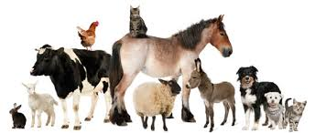

## Leeractiviteit 6.6 A: Kwartet verschillende dierenrassen

*Maak een keuze tussen leeractiviteit 6.6 A of 6.6 B*

Als je met dieren werkt, moet je verschillende rassen herkennen. Door veel oefenen leer je deze te herkennen.

**Het doel van deze leeractiviteit:**

Herkennen en benoemen van rassen van verschillende diersoorten.

**Werkwijze:**

* Werk tweetallen
* Aan het einde van de periode dienen jullie het kwartet in te leveren.

**Doen:**

* Zoek duidelijke, goed gekleurde afbeeldingen van deze rassen:

|  |  |  |  |  |
| --- | --- | --- | --- | --- |
| **(Dier)soort** | **Ras 1** | **Ras 2** | **Ras 3** | **Ras 4** |
| **Geit** | Toggenburger | Angola Nubische geit | Ned. landgeit | Angorageit |
| **Paard** | Arabisch volbloed | Fries | Shetlander | Welsh pony |
| **Rund** | Lakenvelder | Belgische blauwe | Schotse Hooglander | Holstein Friesian |
| **Schaap** | Kerry hill | Texelaar | Drentse Heideschaap | Ouessant |
| **Varken** | Vietnamese hangbuikzwijn | Gottinger mini varken | Nederlands landvarken | Groot Yorkshire |
| **Knaagdier** | Russische dwerghamster | Kleurmuis | Dikstaart gerbil | Tamme rat |
| **Kat** | Pers | Noorse boskat | Britse korthaar | Devon Rex |
| **Konijn** | Vlaamse reus | Rex | Hollander | Blauwoog pool |
| **Volièrevogel** | Kanarie | Grasparkiet | Agapornis | Valkparkiet |
| **Kip** | Zijdehoen | Brahma | Barnevelder | Sebright |
| **Reptiel** | Koningspython | Baardagame | Zaagrug  schildpad | Luipaardgekko |
| **Amfibie** | Koraalteenboom  Kikker | Tijger  salamander | Axolotl | Driekleurige gifkikker |
| **Vis** | Neontetra | Maanvis | Kempvis | Guppy |

* Maak een kwartet van de afbeeldingen met de juiste naam van het ras erbij.
* 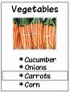Zorg ervoor dat het kwartet van goede kwaliteit is.
* Speel met vier personen het spel.

**Eisen eindproduct:**

Een mooi, duidelijk, netjes afgewerkt, gekleurd en stevig kwartet van 13 diersoorten met daarin de 4 meest voorkomende rassen.

**Check:** Lever het kwartetspel bij de docent in.

## Leeractiviteit 6.6 B: Memoryspel maken

*Maak een keuze tussen leeractiviteit 6.6 A of 6.6 B*

Als je met dieren werkt, moet je verschillende rassen herkennen. Door veel oefenen leer je deze te herkennen.

**Het doel van deze leeractiviteit:**

Herkennen en benoemen van rassen van een bepaald diersoort.

**Werkwijze:**

* Werk in tweetallen
* Aan het einde van de periode dienen jullie het memoryspel in te leveren.

**Doen:**

* Kies 1 diersoort uit en kies samen 14 rassen uit.
* Verzamel duidelijke afbeeldingen van deze rassen.
* Zet bij de afbeelding de juiste naam van het ras.
* Zorg dat het memoryspel van goede kwaliteit is.
* Zorg dat de kaartjes allemaal van gelijke grootte zijn.
* Speel met vier personen het spel.

**Eisen eindproduct:**

Een mooi, duidelijk, gekleurd en stevig memoryspel van 1 diersoort en 14 rassen.

**Check:** Lever het memoryspel bij de docent in.

## Leeractiviteit 6.7: Rassen herkennen en benoemen

Tijdens deze tweejarige opleiding dien je diverse rassen van een aantal diersoorten te kennen.

**Het doel van deze leeractiviteit:**

Herkennen en benoemen van rassen van diverse diersoorten.

**Werkwijze:**

* Werk alleen of in tweetallen

**Doen:**

* Bekijk per bronnenbundel welke rassen je dient te kennen.
* Leer opnieuw de rassen per diersoort.

Gebruik hiervoor internet of de PowerPoint met de rassen.

**Eisen eindproduct:**

Je kent de rassen uit je hoofd.

**Check:** Blijf de rassen oefenen. Ze kunnen onverwachts overhoord worden!!!

**Bronnenbundel 1: Dierverzorger in een recreatiepark.**

|  |  |  |  |  |
| --- | --- | --- | --- | --- |
|  | **Konijnen 10** | **Knaagdieren 15** | **Geiten 5** | **Niet-gedomesticeerde dieren 11** |
|  | Angora | Cavia:Gladhaar | Dwerggeit | Stinkdier |
|  | Rex | Cavia: Ruwhaar/Borstelhaar | Nederlandse landgeit | Neusbeer |
|  | Nederlandse hangoordwerg | Cavia: Engels gekruind | Nubische geit | Wasbeer |
|  | Vos | Cavia: Langhaar of Peruvian | Toggenburger | Lama |
|  | Vlaamse reus | Chinchilla | Angora geit | Alpaca |
|  | Franse hangoor | Degoe |  | Kameel |
|  | Hollander | Mongoolse Gerbil |  | Dromedaris |
|  | Pooltje | Dikstaartgerbil |  | Ezel |
|  | Kleurdwerg | Tamme rat |  | Lama |
|  | Leeuwenkop/Baardkonijn (niet- erkend) | Kleurmuis |  | Alpaca |
|  |  | Veeltepelmuis |  | Boeroendoek (Aziatische grondeekhoorn) |
|  |  | Sinai stekelmuis |  | Bennet wallaby |
|  |  | Syrische Hamster |  |  |
|  |  | Russische dwerghamster |  |  |
|  |  | Roborovski dwerghamster |  |  |

**Bronnenbundel 2: Dierverzorger in een asiel / kennel.**

|  |  |  |
| --- | --- | --- |
|  | **Katten 10 rassen** |  |
| 1. | Lang haar: | Pers |
| 2. | Halflang haar: | Heilige Birmaan |
| 3. | Halflang haar: | Maine Coon |
| 4. | Halflang haar: | Noorse boskat |
| 5. | Korthaar: | Britse korthaar |
| 6. | Korthaar: | Manx |
| 7. | Korthaar: | Abessijn |
| 8. | Korthaar: | Siamees |
| 9. | Afwijkende vachten: | Devon rex |
| 10. | Afwijkende vachten: | Sphynx |

|  |  |
| --- | --- |
|  | **Honden 50 rassen** |
|  | **Rasgroep 1: Herdershonden en veedrijvers** |
|  | Nederlandse Schapendoes |
|  | Border Collie |
|  | Duitse herdershond |
|  | Hollandse herdershond |
|  | Mechelse herder |
|  | Groenendaeler |
|  | Tervuerense herder |
|  | Bouvier des flandres |
|  | Shetland Sheepdog / Sheltie |

|  |  |
| --- | --- |
|  | **Rasgroep 2: Pinschers en Schnauzers, Molossers en Sennenhonden** |
|  | Riesenschnauzer |
|  | Dobermann |
|  | Duitse Dog |
|  | Boxer |
|  | Berner Sennenhond |
|  | Engelse Bulldog |
|  | Bordeaux Dog |
|  | Newfoundlander |
|  | Rottweiler |
|  | Sint Bernard |

|  |  |
| --- | --- |
|  | **Rasgroep 3: Terriërs** |
|  | Bull terriër |
|  | Cairn terriër |
|  | Fox terriër |
|  | West Highland White terriër |
|  | American Staffordshire terriër |
|  | Yorkshire terriër |
|  | Jack Russel terriër |

|  |  |
| --- | --- |
|  | **Rasgroep 4: Dashonden (teckels)** |
|  | Dashond, langhaar, Ruwhaar, Korthaar |

|  |  |
| --- | --- |
|  | **Rasgroep 5: Spitsen en Oertypen** |
|  | Akita |
|  | Alaska Malamute |
|  | Keeshond groot, klein en dwerg |
|  | Siberian Huskey |

|  |  |
| --- | --- |
|  | **Rasgroep 6: Lopende honden en Zweethonden** |
|  | Basset Hound |
|  | Beagle |
|  | Dalmatische hond |

|  |  |
| --- | --- |
|  | **Rasgroep 7: Voorstaande honden** |
|  | Heidewachtel |
|  | Duitse Staande Hond |
|  | Stabijhoun |
|  | Weimaraner |

|  |  |
| --- | --- |
|  | **Rasgroep 8: Retrievers, Spaniels en Waterhonden** |
|  | Golden retriever |
|  | Labrador retriever |
|  | Engelse Cocker Spaniel |
|  | Wetterhoun |

|  |  |
| --- | --- |
|  | **Rasgroep 9: Gezelschapshonden** |
| 43. | Cavalier King Charles Spaniel |
| 44. | Chihuahua |
| 45. | Maltezer |
| 46. | Mopshond |
| 47. | Poedel, groot, middel en dwerg |
| 48. | Franse bulldog |

|  |  |
| --- | --- |
|  | **Rasgroep 10: Windhonden** |
| 49. | Ierse wolfshond |
| 50. | Whippet |

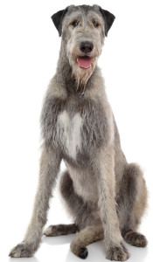

*Hoe heet dit hondenras?*

**Bronnenbundel 3: Dierverzorger in een dierenspeciaalzaak.**

|  |  |  |
| --- | --- | --- |
| **Herpeten en geleedpotigen (10)** | **Vogels (10)** | **Vissen (10)** |
| **Reptielen**  Slangen:  Rode rattenslang  Koningspython  Hagedissen:  Jemen kameleon  Groene leguaan  Baardagame  Schildpadden:  Vierteenlandschildpad.  **Amfibieën**  Salamanders  Axolotl  Kikkers/padden  Koreaanse vuurbuikpad  Roodoog makikikker  **Geleedpotigen**  Mexicaanse roodknievogelspin | **Kromsnavels:**  Dwergpapegaai (agapornis)  Grasparkiet  Valkparkiet  Grijze roodstaartpapegaai  **Zaadetende zangvogels:**  Kanarie  Rijstvogel  Zebravink  **Duiven:**  Diamantduif  **Kwartels:**  Chinese dwergkwartel  **Kardinalen:**  Rode kardinaal | **Groep Cichliden:**  Maanvis  Discusvis  **Groep Meervallen en modderkruipers:**  Harnasmeerval  **Groep Levendbarenden:**  Guppy  Platy  Black molly  **Groep Killivissen (eierleggende tandkarpers)**  **Groep: Barbelen, danio’s en rasbora’s (karperachtigen)**  Goudvis  Sumatraan  **Groep: Karperzalmen**  Neon-tetra  **Groep Labyrinthvissen**  Kempvis |

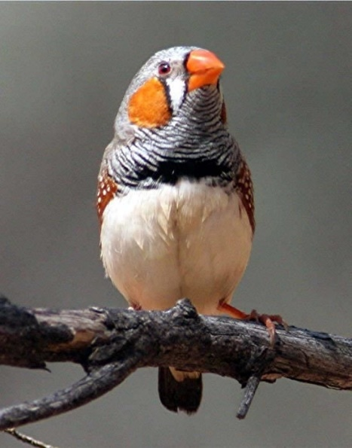

*Hoe heet dit vogeltje?*

**Bronnenbundel 4: Dierverzorger op de boerderij.**

|  |  |  |  |
| --- | --- | --- | --- |
|  | **Runderen 15** | **Varkens 5** | **Schapen 10** |
| 1. | Holstein Friesian | Nederlands landvarken | Texelaar |
| 2. | MRIJ | Groot Yorkshire | Swifter |
| 3. | Blaarkop | Kunekune | Zwartbles |
| 4. | Lakenvelder | Vietnamese hangbuikzwijn | Drentse Heideschaap |
| 5. | Jersey | Gottinger minivarken | Kameroen |
| 6. | Belgische Witblauwe |  | Ouessant |
| 7. | Piemontese |  | Hampshire Down |
| 8. | Limousin |  | Suffolk |
| 9. | Galloway |  | Wolmerino |
| 10. | Brown swiss |  | Kerryhill |
| 11. | Dexter |  |  |
| 12. | Blonde d’Aquitaine |  |  |
| 13. | Schotse hooglander |  |  |
| 14. | Hereford |  |  |
| 15. | Brandrode rund |  |  |

[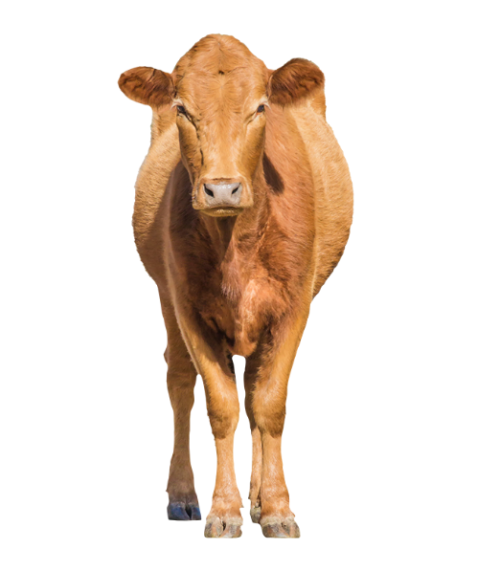](http://www.google.nl/url?sa=i&rct=j&q=&esrc=s&source=images&cd=&cad=rja&uact=8&ved=2ahUKEwjJ4MrivtDbAhUPaVAKHV-oB6oQjRx6BAgBEAU&url=http://www.wallmania.be/fr/bruine-koe&psig=AOvVaw0LNMj320VkzqAuKqHUm6hy&ust=1528974143204831)

|  |  |  |
| --- | --- | --- |
|  | **Kippen 15** | **Paarden/ Pony’s 20** |
| 1. | Bankivahoen | Arabisch volbloed |
| 2. | Hollandse hoen | Engels volbloed |
| 3. | Leghorn | Shire |
| 4. | Lakenvelder | Tinker |
| 5. | Orpington | Andalusiër |
| 6. | Nederlandse sabelpoot kriel | Appaloosa |
| 7. | Brahma | Fries paard |
| 8. | Cochin | IJslander |
| 9. | Sebright | Welsh pony |
| 10. | Wyandotte | Haflinger |
| 11. | Barnevelder | New Forest |
| 12. | Zijdehoen | Fjord |
| 13. | Rhode Island Red | Shetlander |
| 14. | Twentse hoen | Belgisch trekpaard |
| 15. | Sussex | Lipizzaner |
|  |  | Konikpaard |
|  |  | Przewalski paard |
|  |  | Hackney |
|  |  | Falabella |
|  |  | Dartmoor |

*Wat voor rund is dit?*

## Leeractiviteit 6.8: Rassenstandaard diersoort

**Het doel van deze leeractiviteit:**

Als je met dieren werkt, moet je verschillende rassen herkennen. Door veel oefenen leer je deze te herkennen.

**Werkwijze:**

* Werk alleen
* Werk in een Word bestand.

**Doen:**

* Kies 1 diersoort uit. Diersoort: …………………………….
* Schrijf alle rassen op van dit diersoort die je kent en herkent.
* Kies uit al deze rassen die je hebt opgeschreven 1 ras uit. Ras: ………
* Noteer van dit ras de rassenstandaard.
* Vermeld ook duidelijk de GHROKA van dit ras.
* Plaats een afbeelding van het ras.

**Eisen eindproduct:**

Verwerk deze opdracht in een word bestand.

Overzichtelijke rassenlijst.

Duidelijke uitwerking van de rassenstandaard van 1 ras.

Een duidelijke afbeelding van het ras.

**Check:** Zet de opdracht in Vibe.

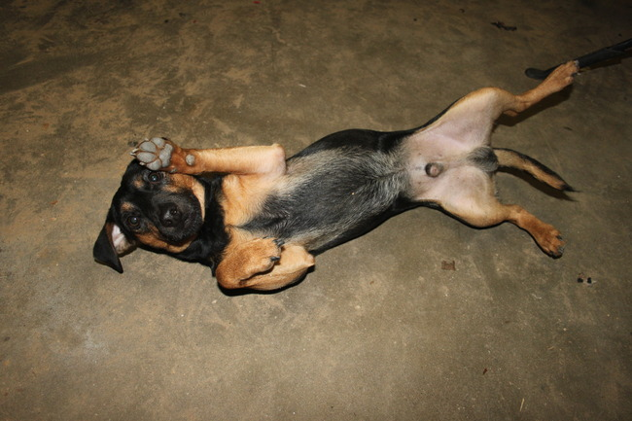

*De GRHOKA. Wat is de G bij deze hond??*

## LOB opdracht 3: Beroepskeuzetest

Werkexploratie, loopbaansturing,

Om erachter te komen welk beroep bij je zou passen, vul je deze week een beroepskeuzetest in. Sommigen van jullie hebben deze misschien al ooit gemaakt, vul het toch nog een keer in, wellicht komt er een ander antwoord uit.

**Werkwijze:**

* Werk alleen

**Doen:**

* Ga naar het internet en kies een beroepskeuzetest uit.
* Vul deze test in.
* Lees de uitslag.
* Maak een screenshot van deze uitslag.
* Zet deze uitslag in een word bestand.

**Eisen eindproduct:**

Overzichtelijke lijst met de uitslag.

Bespreek het resultaat met je docent.

**Check:** Zet de opdracht in Vibe.



## Leeractiviteit 6.9: Voervoorraad berekening

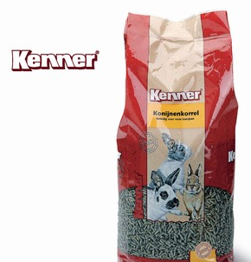

**Het doel van deze leeractiviteit:**

Voervoorraad berekenen.

**Werkwijze:**

* Werk in tweetallen

**Eisen eindproduct:**

Overzichtelijke lijst met:

* De gewichten van de dieren en de hoeveelheden voer dat ze per dag krijgen.
* Berekening die laat zien hoeveel voer er totaal per dag wordt gebruikt.
* De berekening van de kosten van het voer per dag / per jaar.
* Berekening met het aantal dagen dat de zak voer van 20 kg meegaat.
* Jullie uitgebreide conclusie.

**Doen:** Lees het voedingsadvies goed door en beantwoord de vragen.

**Voedingsadvies:**

De hoeveelheid te verstrekken voer is afhankelijk van ras, lichaamsgewicht, conditie en het al dan niet drachtig zijn of zogen van de voedster.

.

Onderstaand voedingsschema is een indicatie:

*Lichaamsgewicht* hoeveelheid voer per dier per dag

Grote rassen meer dan 5 kg

160 gram - 180 gram

Midden rassen 2,5 - 5kg

120 gram - 160 gram

Kleine rassen 1,5 kg – 2,5 kg

80 gram – 120 gram

Dwergrassen minder dan 1,5 kg

50 gram – 80 gram

Voor drachtige en zogende voedsters moet bovenstaand rantsoen met 20 % worden verhoogd. Zorg dat de dieren de gehele dag beschikken over hooi en vers en schoon drinkwater.

**Opdracht:**

Konijnen zijn de lievelingsdieren van Marleen. Ze heeft 9 konijnen thuis, die allemaal een goede conditie hebben.

Ze koopt altijd een zak konijnenkorrel van het merk Kenner bij de Boerenbond. Ze is daar zeer tevreden over. Een zak weegt 20 kg en kost 17,96 euro.

Marleen wil graag weten hoelang ze eigenlijk met een zak voer van 20 kg doet en wat de exacte kosten zijn.

Ze heeft de konijnen gewogen en de gewichten hieronder genoteerd.

3 konijnen wegen 2,5 kg

1 konijn weegt 5 kg

3 konijnen wegen 2 kg

2 konijnen wegen 1,5 kg, 1 van deze konijnen is drachtig.

Beantwoord nu de volgende vragen.

* + 1. Hoeveel voer ieder dier per dag krijgt. (berekening laten zien).
    2. Bereken het totaal aan voer van deze dag. (berekening laten zien)
    3. Hoeveel geld is Marleen deze dag aan voer voor haar konijnen kwijt? Laat de berekening zien en rond het bedrag op 2 decimalen af.
    4. Stel dat Marleen iedere dag deze hoeveelheid zou voeren, hoeveel hele dagen kan ze dan met 1 zak doen? Geef ook hierbij de berekening.
    5. Hoeveel hele zakken, afgerond naar boven gebruikt ze per jaar? (laat ook hierbij een berekening zien).
    6. Hoe hoog zijn de voerkosten voor 1 jaar aan konijnenkorrel als de prijs gelijk blijft?
    7. Geef een uitgebreide conclusie over de uitkomsten.

**Check:** Zet de opdracht in Vibe.

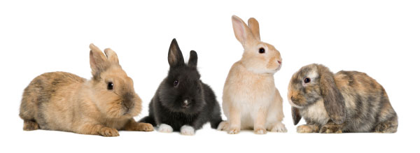

## Leeractiviteit 6.10: Normaal waarden en gezondheidsonderzoek

1. Voer een gezondheidsonderzoek uit op een schooldier naar keuze. Noteer je bevindingen in de tabel. Zoek eerst de normaalwaarden van dit dier op en noteer deze in de linker kolom.
2. Haal het dier erbij en voer de gezondheidscheck uit. Noteer de bevindingen in de rechter kolom.

|  |  |  |
| --- | --- | --- |
| **Gezondheidskenmerken** | **Normaalwaarden diersoort:**  **..................................** | **Schooldier:**  **............................** |
|  |  | **Ras: .............................** |
|  |  | **Geslacht: .....................** |
| Conditie/voedingstoestand |  |  |
| Gebit |  |  |
| Mest en urine |  |  |
| Activiteit van het dier |  |  |
| Vacht/huid/veren |  |  |
| Oog,neus,oren |  |  |
| Slijmvliezen |  |  |
| Hoef, klauw, nagel |  |  |
| Gedrag |  |  |
| Bewegingsmechanisme |  |  |
| Ademhaling |  |  |
| Temperatuur |  |  |
| Pols |  |  |
| Parasieten |  |  |
| Conclusie gezondheid dier |  |  |

**Check:** Zet de opdracht in Vibe.

## Leeractiviteit 6.11: Dierziektes op een rij

Er zijn verschillende ziektes die dieren kunnen krijgen. Sommige ziektes zijn zelfs besmettelijk voor de mens. Het is belangrijk dat jij die ziektes herkent. Dan kan je op tijd ingrijpen, voordat alle dieren ziek worden of voordat je er zelf ziek van wordt.

**Werkwijze**

* Werk alleen

**Doen:**

* Maak op de computer de volgende tabel:

|  |  |  |  |  |
| --- | --- | --- | --- | --- |
| Ziekte / aandoening | Symptomen  met afbeelding | Oorzaak | Voorkomen | Genezen |
|  |  |  |  |  |
|  |  |  |  |  |

* ***Zoek van 3 onderstaande dieren 3 ziektes op.***

|  |  |  |
| --- | --- | --- |
| Eend | Kat | Papegaai |
| Cavia | Kip | Rat |
| Chinchilla | Konijn | Rund |
| Hond | Paard | Schaap |

* Vul de tabel in. Maak hiervoor gebruik van gegevens in vakliteratuur, op internet of interview een vakspecialist.
  + Noteer alle belangrijke gegevens.
  + **Noteer alles kort en helder, in je eigen woorden.**
  + Bij symptomen: naast woorden ook een **afbeelding** van het dier met deze ziekte plaatsen.
* Vraag op tijd om hulp als dat nodig is.

**Eisen eindproduct:**

Een tabel waarin de 9 dierziektes beschreven staan.

**Check:** Zet de opdracht in Vibe

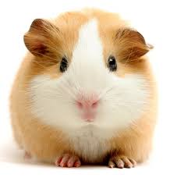

## LOB opdracht 4: Gastles dierenambulance

Werkexploratie

Deze week heb je een gastles gehad. Geef antwoord op de volgende vragen:

1. Wie heeft de gastles verzorgd?
2. Wat kwam die persoon vertellen?
3. Waar wordt dit werk uitgevoerd?
4. Wanneer is dit beroep ontstaan?
5. Waarom is dit beroep belangrijk?
6. Hoe past dit beroep binnen jouw sector?

**Werkwijze:**

* Werk alleen

**Check:** Plaats de opdracht in Vibe.

**Wie ben ik, wat kan ik? Kwaliteitenreflectie**

**Wat wil ik, wat drijft mij? Motievenreflectie**

**Welk soort werk past bij mij? Werkexploratie**

**Wat wil ik worden? Loopbaansturing**

**Wie kan mij daarbij helpen? Netwerken**

## Leeractiviteit 6.12: Kennis en vaardigheden

Een goede voorbereiding is het halve werk!!

**Het doel van deze leeractiviteit:**

Kennis en vaardigheden beheersen.

**Werkwijze:**

* Werk alleen

**Doen:**

* Je gaat voor je eigen branche de vragen zelfstandig beantwoorden.
* Plaats de antwoorden in een word bestand.
* Zoek informatie op over **je diersoort** op de site **licg.nl**
* Noteer belangrijke informatie van deze site in je word bestand.
* Oefen tijdens de les ook je praktische vaardigheden die op de beroepsproeve voor kunnen komen. Zie pagina 32.

**Eisen eindproduct:**

Een overzichtelijk word bestand met alle antwoorden en extra informatie over je diersoort. **DENK AAN: VRAAG EN ANTWOORD NOTEREN.**

**Verzorging & hanteren & huisvesting:**

1 Wat voer je uit tijdens de dagelijkse verzorging?

2 Welke werkzaamheden worden wekelijks uitgevoerd?

3 Noem enkele werkzaamheden die jaarlijks terugkomen.

4 Welke hulpmiddelen / gereedschappen heb je nodig bij bovenstaande

werkzaamheden?

5 Hoe hanteer je dit dier op een veilige manier?

6 Hoe vervoer je dit dier op een veilige manier?

7 Wat is fixeren?

8 Leg uit hoe je hygiënisch werkt?

9 Hoe ga je netjes om met gereedschap?

10 Hoe zorg jij ervoor dat je veilig werkt?

11 Waarvoor is een quarantaine?

12 Hoe ziet een goede huisvesting voor het dier eruit?

**Voeding:**

1 Welke voedermiddelen gebruiken jullie op het stagebedrijf ?

2 Hoe weet je hoeveel je een dier moet voeren?

3 Krijgen de dieren handmatig of automatisch water?

4 Voer- en drinkwater apparatuur bedienen, waar let je op?

5 Voeropname controleren, waarom is dat belangrijk?

6 De conditie van je dier bepalen, hoe doe je dat?

7 Waar let je op bij het bepalen van kwalitatief goed voer?

8 Wat is ruwvoer? Geef twee voorbeelden bij je diersoort.

9 Wat is krachtvoer? Geef twee voorbeelden bij je diersoort.

**Gezondheid & Gedrag en Welzijn:**

1 De gezondheid van je dier beoordelen. Noem 8 gezondheidskenmerken

en geef een omschrijving hoe ze er bij een gezond dier uitzien.

2 Noem 2 voorbeelden van aangeleerd gedrag.

3 Noem 2 voorbeelden van afwijkend gedrag.

4 Waar let je op bij de dagelijkse verzorging van een ziek dier?

5 Noem 2 afwijkingen in de mest. En geef hier een omschrijving van.

6 Noem 2 ectoparasieten die kunnen voorkomen. Hoe kun je ze herkennen

en bestrijden?

7 Noem 2 endoparasieten die kunnen voorkomen. Hoe kun je ze herkennen

en bestrijden?

8 Noem twee veel voorkomende ziekten en noteer de symptomen.

**Voortplanting & Fokkerij:**

1 De aanwezige rassen op je stagbedrijf herkennen en benoemen.

2 Noem drie kleurvarianten die voor kunnen komen

3 Geef een omschrijving van de bronstverschijnselen.

4 Geef de namen van een man /vrouw / jong en een gecastreerd mannetje.

5 Wat zijn de voordelen van natuurlijke dekking en KI?

6 Wat zijn de nadelen van natuurlijke dekking en KI?

7 Hoe kun je zien of het dier drachtig is?

8 Hoelang is de draagtijd van je dier?

9 Waar let je op als je de geboorte nazorg gaat uitvoeren?

10 Wat staat er zoal op een hok- en fokkaarten?

11 Wat zijn de uiterlijke verschillen tussen een man en een vrouw?

12 Is je dier een nestblijver of een nestvlieder?

13 Noteer 4 diersoorten die een nestvlieder zijn.

14 Noteer 4 diersoorten die een nestblijver zijn.

15 Wat bedoelen we met de GRHOKA van een dier?

16 Wat bedoelen we met geslachtsrijp en wat bedoelen we met fokrijp?

17 Op welke leeftijd is je dier geslachtsrijp en wanneer fokrijp?

**Check:** Plaats het document in Vibe.

|  |  |  |  |  |  |  |  |  |  |  |  |  |  |  |  |  |  |  |  |  |  |  |  |  |  |  |  |  |  |  |  |  |  |  |  |  |  |  |  |  |  |  |  |  |  |  |  |  |  |  |  |  |  |  |  |  |  |  |
| --- | --- | --- | --- | --- | --- | --- | --- | --- | --- | --- | --- | --- | --- | --- | --- | --- | --- | --- | --- | --- | --- | --- | --- | --- | --- | --- | --- | --- | --- | --- | --- | --- | --- | --- | --- | --- | --- | --- | --- | --- | --- | --- | --- | --- | --- | --- | --- | --- | --- | --- | --- | --- | --- | --- | --- | --- | --- | --- |
| IBS Ik als dierverzorgerBeoordelingsformulier praktijk: Proef beroepsproeve  |  |  | | --- | --- | |  |  | | **NAAM** |  | | **KLAS** |  | | **DATUM** |  | | **BEOORDEELD DOOR** |  |  |  |  |  |  | | --- | --- | --- | --- | | **Onderdeel** | **Handtekening & naam beoordelaar:** | **Aantal punten:** | **Opmerking:** | | | **2 rassen herkennen en benoemen** |  | 0-1-2 |  | | **2 onderdelen van het exterieur bij een dier aanwijzen** |  | 0-1-2 |  | | **Hanteren, fixeren van een diersoort uitvoeren** |  | 0-1-2 |  | | **Geslachtsbepaling van een diersoort uitvoeren en de juiste benaming benoemen** |  | 0-1-2 |  | | **2 verschillende voedingsmiddelen herkennen en benoemen** |  | 0-1-2 |  | | **Gezondheidsonderzoek afnemen bij een diersoort** |  | 0-2-4 |  | | **Een verblijf reinigen en ontsmetten** |  | 0-2-4 |  | | **Juiste omgang met materialen en opruimen van de gebruikte materialen** |  | 0-2-4 |  | | **Werktempo en efficiënt werken** |  | 0-2-4 |  | | **Hygiënisch en veilig werken** |  | 0-2-4 |  | | **Totaal aantal te behalen punten: 30** | |  |  | |

## Leeractiviteit 6.13 De rondleiding voorbereiden

Dit jaar ga je deelnemen aan de Proeve.

**Het doel van deze leeractiviteit:**

Kennis over je bpv bedrijf bezitten en overbrengen aan het publiek.

**Werkwijze:**

* Werk alleen

**Doen:**

- Ter voorbereiding op je Proeve ga je de rondleiding goed voorbereiden.

- Je bereidt op papier je rondleiding met route voor op je bpv bedrijf.

Volg de stappen:

1. Maak een nette en overzichtelijke plattegrond van je bedrijf.
2. Bedenk welke route je wilt afleggen tijdens je rondleiding.
3. Geef de route aan op de plattegrond met behulp van nummers.
4. Laat de plattegrond aan de docent zien. Pas verbeteringen aan.
5. Noteer in word de nummers en zet achter het nummer de naam van de plek. Bijvoorbeeld: 1. rijhal 2. poetsplaats 3. stallen etc.
6. Zet onder elke plek neer wat je er allemaal over kunt vertellen.

Doe dit zo uitgebreid mogelijk.

1. Vraag op je stage of je enkele klasgenoten op het bedrijf mag rondleiden.
2. Via je docent krijg je een datum door wanneer je deze rondleiding op het bedrijf mag gaan oefenen samen met enkele klasgenoten.
3. Lees je tekst heel goed door, zodat je goed voorbereidt bent voor de rondleiding.
4. Je krijgt namelijk feedback van je klasgenoten m.b.v. leeractiviteit 6.14.

**Check:** Plaats het document, dus de plattegrond en het word bestand in Vibe.

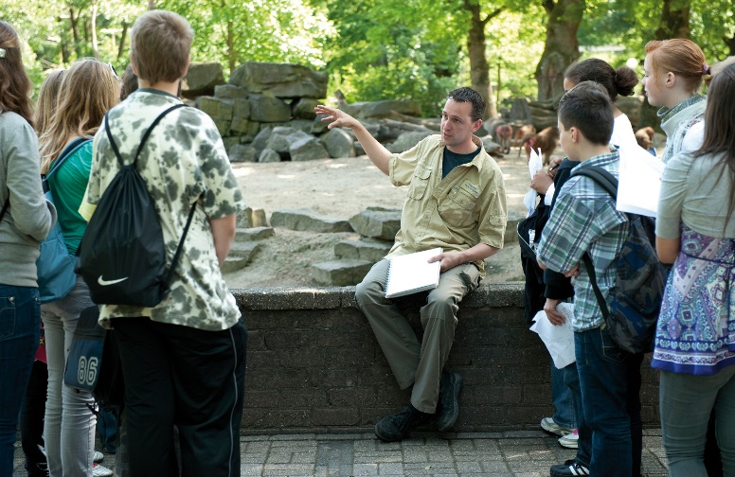

*Voorbeeld van een rondleiding in een dierentuin*

## Leeractiviteit 6.14 Rondleiding uitvoeren

* Vandaag ga je op je bedrijf de rondleiding voor je klasgenoten oefenen.
* **Bij aankomst op ieder bedrijf maken jullie eerst een GROEPSFOTO en appen deze direct door naar je docent.**
* Je rondleiding dient minimaal 20 min. en maximaal 30 min. te duren.
* Vul het format in voor je klasgenoot die de rondleiding verzorgt.
* Ook jij krijgt na afloop van je rondleiding een aantal ingevulde formats.
* Bekijk deze zorgvuldig.
* Evalueer de rondleiding en pas zo nodig onderwerpen aan.
* Plaats de documenten in Vibe.

**RONDLEIDING:**

|  |
| --- |
| **Naam leerling die de rondleiding verzorgt:**  **Datum:** |
| **Deze onderdelen kwamen aan bod tijdens de rondleiding:** |
| **Duur rondleiding:** |
| **Je mening over de route:** |
| **Omschrijf de houding van de leerling:** |
| **Geef minimaal twee tops:** |
| **Geef minimaal twee tips:** |
| **Ingevuld door:** |

## LOB opdracht 5: Verdieping beroep

Loopbaansturing, werkexploratie,

**Werkwijze:**

* Werk alleen

**Doen:**

Je hebt een excursie gehad. Wellicht heb je weleens nagedacht over dit beroep. Beantwoord hierover de volgende vragen.

1. Waar ging de excursie naar toe?
2. Wat zijn de werkzaamheden als je dit beroep zou gaan uitvoeren?
3. Wat ga je doen met de informatie die je over dit werk hebt gekregen?
4. Denk je weleens na over hoe je daar kunt komen?
5. Wat wil je onderzoeken over jezelf en je vervolgopleiding?
6. Wat is jouw volgende stap; waar moet die toe leiden?
7. Wat heb je nodig om dit te bereiken?

**Check:** Plaats de opdracht in Vibe.

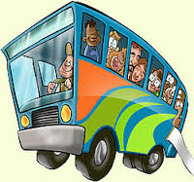

*Op excursie*

## Leeractiviteit 6.15: Etiket en bijsluiter lezen

Etiketten en bijsluiters lezen.

**Werkwijze:**

* Werk alleen

**Doen:**

Bekijk de diverse etiketten, verpakkingen en bijsluiters.

Zoek 3 middelen uit en noteer je bevindingen in een Word bestand.

Schrijf per geneesmiddel de onderstaande punten op:

1. Naam geneesmiddel
2. Samenstelling van het product (Wat zit erin?).
3. Is het in Nederland een erkend diergeneesmiddel?
4. Vorm van geneesmiddel
5. Voor welke dieren het medicijn is
6. Wijze van toediening
7. Wat is de dosering?

* Per kg lichaamsgewicht
* Hoeveel per dag
* Duur kuur

1. Waarschuwing?
2. Wat zijn de bijwerkingen
3. Hoe te bewaren
4. Houdbaarheid (exp.)= expiratiedatum = uiterste gebruiksdatum
5. Hoelang houdbaar na opening product
6. Bijzonderheden melden
7. Voeg een foto of afbeelding van het product toe aan de opdracht.

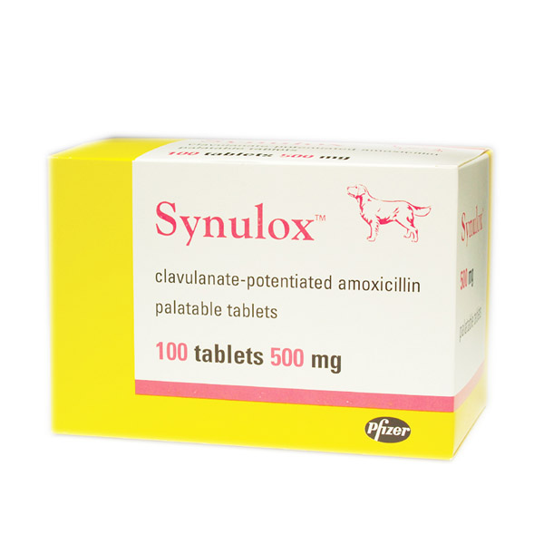**Check:** Zet de opdracht in Vibe

*Voor de behandeling van infecties aan de longen, de luchtwegen en als breedspectrum-antibioticum.*

## Leeractiviteit 6.16: Parasieten

Als dierverzorger dien je te weten hoe je bepaalde medicijnen toedient aan een dier.

**Werkwijze:**

Uitvoeren in tweetallen

**Doen:**

1a. Maak een tekening of zoek een schema van de levensloop van:

- de vlo

- de teek

1b. Zet kort bij elke levensloop wat er gebeurt.

1. Maak een duidelijke beschrijving van het herkennen van deze parasiet. (Hoe ziet deze eruit en wat veroorzaakt deze bij de gastheer)

- de vlo

- de teek

1. Onderzoek onze schooldieren op ectoparasieten. Noteer jullie bevindingen.
2. Jullie krijgen van de docent een dier aangewezen en een medicijn. Lees goed de bijsluiter en de handleiding. Reken de hoeveelheid medicijnen uit als je het dier het medicijn zou moeten toedienen. Laat de berekening zien en noteer ook de wijze van toediening.

( Gewicht van het dier, wijze van toediening, hoeveelheid).

1. Bestudeer of dit geneesmiddel:

a) preventief werkt

b) curatief (genezend) werkt

1. Overleg met de docent of jullie daadwerkelijk het dier de toediening mogen geven.

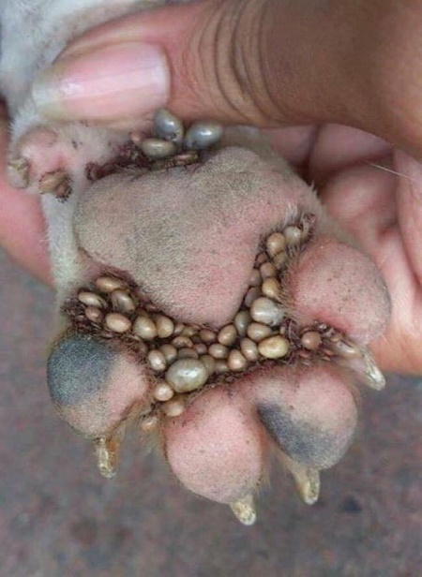

1. Maak foto’s van de handelingen die jullie hebben uitgevoerd en schrijf een kort verslagje.

**Check:** Zet de opdracht in Vibe

*Wat zie je hier?*

## Leeractiviteit 6.17: Kippen behandelen

Als het buiten koud is, dan heb je als dierverzorger extra taken. Dit omdat niet alle dieren tegen de kou kunnen, jij als dierverzorger dient de dieren te helpen.

**Het doel van deze leeractiviteit:**

Kippen preventief behandelen tegen de kou.

Herkennen van kalkpoten, veerluis, kropworm of bloedluis en dit op de juiste manier behandelen.

**Werkwijze:**

* Werk in drietallen

**Eisen eindproduct:**

* De kippen hebben weer een gezondheidscheck gekregen en zo nodig een behandeling gekregen.

**Doen:**

Ga naar de kippenverblijven en bekijk de gezondheid van de kippen.

Zie je kalkpoten, veerluis of bloedluis? Behandel de dieren.

Kalkpoten --> smeer de poten in met zonnebloemolie

Veerluis --> behandel het dier met een vogelspray

Bloedluis --> behandel het verblijf met een spray

Omdat het buiten kouder gaat worden, gaan we de kippen beschermen tegen de kou. We gaan voorkomen dat de onderdelen van de kip gaan bevriezen, vooral de haan heeft grote oor- en kinlellen en een grote kam. Deze kunnen heel makkelijk bevriezen als ze water drinken.

We gaan de kammen en lellen van de kippen insmeren met vaseline.

Maak diverse foto’s als jullie de kip aan het behandelen zijn.

**Check:**

Zet de foto’s samen met een korte samenvatting van wat jullie gezien en gedaan hebben op Vibe.

## Leeractiviteit 6.18: Normaal waarden van dieren

**Het doel van deze leeractiviteit:**

Als dierverzorger is het belangrijk dat je een ziek dier kunt onderscheiden van een gezond dier.

**Werkwijze:**

* Werk in tweetallen

**Doen:**

1. Bekijk onderstaande lijsten en vul per lijst in wat de normaal waarden zijn voor de ademhaling, pols en temperatuur.
2. Beantwoord de vragen.
3. Gebruik het antwoordblad. Verbeter eventuele fouten.

**Aantal ademhalingen van gezonde, rustende dieren:**

|  |  |
| --- | --- |
| **·** DIERSOORT  · | Aantal ademhaling / per min. |
| Paard | 8 - 10 |
| Rund |  |
| Varken |  |
| Hond |  |
| Kat |  |
| Schaap/Geit |  |
| Konijn |  |
| Kip |  |
| Cavia |  |
| Duif |  |
| Hamster |  |
| Fret |  |

**Aantal polsslagen van gezonde, rustende dieren**

|  |  |
| --- | --- |
| **·** DIERSOORT  · | Aantal polsslagen / per min. |
| Paard |  |
| Rund |  |
| Varken |  |
| Hond |  |
| Kat |  |
| Schaap/Geit | 70 - 90 |
| Konijn |  |
| **·** DIERSOORT  · | Aantal polsslagen / per min. |
| Cavia |  |
| Kip | 108 - 300 |
| Duif |  |
| Hamster |  |
| Muis en rat |  |
| Fret |  |

**Gemiddelde lichaamstemperatuur van gezonde, rustende dieren**

|  |  |
| --- | --- |
| **·** DIERSOORT  · | Temperatuur in °C |
| Veulen | 38,5 - 39,5 |
| Paard |  |
| Kalf |  |
| Rund |  |
| Big |  |
| Varken |  |
| Hond | 38,0 - 39,0 |
| Kat |  |
| Schaap |  |
| Geit |  |
| Konijn |  |
| Cavia |  |
| Kip (gemiddeld 40,8) | 40,5 - 43,0 |
| Duif (gemiddeld 41.8) |  |
| Hamster |  |
| Fret |  |

Wat kun je over algemeen zeggen over de hartslag bij kleine en bij grote dieren?

………………………………………………………………………………………………………

………………………………………………………………………………………………………

………………………………………………………………………………………………………

Wat kun je zeggen over de lichaamstemperatuur van jonge en volwassen dieren?

………………………………………………………………………………………………………

………………………………………………………………………………………………………

………………………………………………………………………………………………………

**Check:** Zet de opdracht in Vibe

## Leeractiviteit 6.19: Vaktermen

Wat betekenen de volgende woorden?

Typ het woord over en zet de betekenis erachter.

1. Infectie
2. Acuut
3. Chronisch
4. Immuniteit
5. Abces
6. Toxisch
7. Fractuur
8. Oraal
9. Subcutaan
10. Steriel
11. Lokaal
12. Oedeem
13. Sedatie
14. Curatief
15. Preventief
16. Vaccinatie
17. Symptomen
18. Diagnose
19. Anesthesie
20. Incubatietijd
21. Expiratietijd
22. Euthanasie

**Check:** Zet de opdracht in Vibe

## Leeractiviteit 6.20: Namen en functies van instrumenten

1. Er liggen 15 instrumenten op tafel.
2. Bekijk de instrumenten goed. Noteer de naam van het instrument en zet de functie erbij.
3. Open de envelop en leg de juiste kaarten bij elkaar.
4. Oefen op deze manier nogmaals de namen en de functies van de instrumenten.
5. Klaar, laat je docent de kaarten controleren.
6. Goed, maak een foto en voeg deze toe.

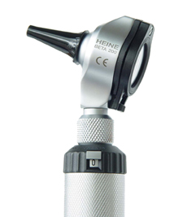

**Check:** Zet de opdracht in Vibe

*Otoscoop: om de gehoorgang en trommelvlies te inspecteren*

## Leeractiviteit 6.21: Draag- en broedtijden dieren

De **draagtijd** of dracht is de periode dat een foetus in de baarmoeder doorbrengt vanaf de bevruchting tot aan de bevalling. Van draagtijd wordt meestal gesproken bij zoogdieren, maar ook bij levendbarende vissen kan van draagtijd gesproken worden.

Bij mensen wordt de draagtijd gerekend vanaf de eerste dag van de laatste menstruatie. De duur van de zwangerschap bedraagt bij vrouwen gemiddeld 40 weken (280 dagen). Deze tijd kan per persoon verschillen. Als normaal wordt een twee weken kortere of een twee weken langere zwangerschap gezien. Over het algemeen geldt, hoe langer de draagtijd, des te hoger het geboortegewicht van de baby zal zijn.

Van zoogdier tot zoogdier verschilt de draagtijd veel. Zo heeft de Afrikaanse olifant een draagtijd van 18 tot 22 maanden, de spreekwoordelijk lange *olifantsdracht*. Een walvis heeft een draagtijd van rond een jaar. De draagtijd van een koe is ongeveer gelijk aan die van een mens, 9 maanden. De hamster heeft van de zoogdieren de kortste draagtijd, namelijk 16-17 dagen. Alleen de buideldieren hebben een nog kortere draagtijd, maar daar blijft het jonge diertje nog lang in de buidel van de moeder, voordat het volgroeid is.

**Doel van deze leeractiviteit:**

Draag en broedtijden van verschillende diersoorten kunnen benoemen.

**Werkwijze:**

* Werk alleen
* Weet je de draagtijd niet, kijk dan op internet of in het opzoekboek dier.
* In de vier rode lege vakken kun je zelf andere diersoorten invullen met de juiste draagtijd.

**Doen:**

* Vul de tabel in.

**Eisen eindproduct:**

* Een ingevulde tabel met de juiste draag en broedtijden.

**Check:** Zet de opdracht in Vibe.

|  |  |
| --- | --- |
| **Diersoort** | **Gemiddelde duur in dagen** |
| Hamster |  |
| Degoe |  |
| Varken |  |
| Haas |  |
| Ezel |  |
| Hond |  |
| Cavia |  |
| Rat |  |
| Geit |  |
| Schaap |  |
| Rund |  |
| Paard |  |
| Kat |  |
| Fret |  |
| Muis |  |
| Chinchilla |  |
| Konijn |  |
| Eekhoorn |  |
| Kip |  |
| Kalkoen |  |
| Duif |  |
| Eend |  |
|  |  |
|  |  |
|  |  |
|  |  |

Bekijk bovenstaande lijst:

Welk zoogdier heeft de kortste draagtijd en wie heeft de langste draagtijd? .....................................................................................................................

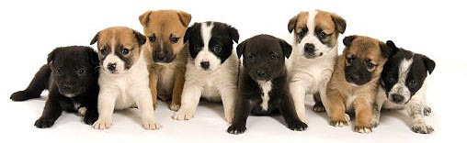

## Leeractiviteit 6.22 Jonge dieren

In de lente worden veel dieren geboren. Jonge dieren zijn erg kwetsbaar. Het is daarom van belang om te weten hoe je met jonge dieren om moet gaan.

**Het doel van deze leeractiviteit:**

Weten hoe een bepaald dier wordt geboren, wat het eet, de omgang met het dier en hoe deze opgroeit. Kunnen vertellen wat een nestvlieder en een nestblijver is.

**Doen:**

* Werk alleen
* Je krijgt twee weken de tijd om aan dit werkstuk te werken.

**Werkwijze:**

* Kies een jong dier uit.
* Maak een werkstuk over dit jonge dier.

Inhoud:

* + Titel pagina met de naam van het diersoort, een afbeelding,

je eigen naam, datum en klas.

* + Hoe dit dier geboren wordt.
  + Nestvlieder of een nestblijver is.
  + Wat het dier vlak na de geboorte eet.
  + Hoe lang het dier bij de moeder blijft na de geboorte.
  + Wat de gevaren zijn voor dit jonge dier.
  + Hoe ga je om met dit jonge dier.
  + Hoe groeit het dier op.
  + Met diverse afbeeldingen.

**Eisen eindproduct:**

* Titelpagina.
* Een werkstuk maken met bovengenoemde inhoud over een jong dier.
* Het werkstuk mag ook een PowerPoint presentatie zijn.

**Check:**

Plaats de leeractiviteit in Vibe.

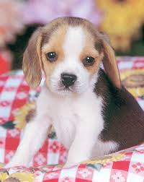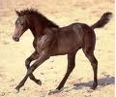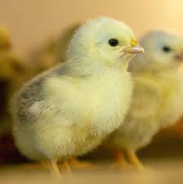

## LOB opdracht 6: De broedmachine

Motievenreflectie

**Motievenreflectie:** Zicht krijgen op eigen drijfveren, leefregels en waarden. Bijvoorbeeld:

Waar word jij boos over?Waar word je blij van?Waar ga je voor?

___________________________________________________________________________

**Werkwijze:**

* Werk alleen

**Doen:**

Deze week krijg je uitleg over de “broedmachine”. Bekijk het volgende filmpje en beantwoord de vragen:

<https://www.youtube.com/watch?v=H9cjOuFYRVA>

1. Wat vind je van deze manier van broeden?
2. Wat vind je er goed aan?
3. Wat vind je er minder goed aan?
4. Zou jij dit later op jouw bedrijf ook zo doen? Waarom wel/niet?
5. Noem een verbeterpunt en een pluspunt van deze manier van broeden.

**Check:** Plaats de opdracht in Vibe.

## LOB opdracht 7: Mijn kwaliteiten en valkuilen

Kwaliteitenreflectie

**Werkwijze:**

* Werk alleen

**Doen:**

Maak voor jezelf onderstaand schema en vul dit in. **Noem per** **blokje 3 onderwerpen**.

Het is goed om onderstaand schema over jezelf in te vullen en te weten.

|  |  |
| --- | --- |
| **Kwaliteit:**  Ik ben goed in… (Uitleggen) | **Valkuil:**  Hierdoor ben ik soms wel… (Betweterig) |
| **Allergie:**  Hierdoor vind ik het irritant als… (Mensen nooit geen antwoord hebben) | **Uitdaging:**  Ik moet daarom werken aan… (Meer geduld hebben) |

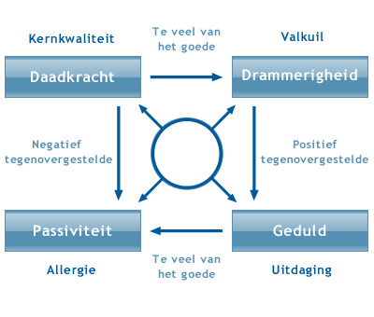

**Eisen eindproduct:**

Drie overzichtelijke blokken met ieder een onderwerp uitgewerkt in; kwaliteit, valkuil, allergie en uitdaging.

**Check:** Plaats de opdracht in Vibe.

## LOB opdracht 8: Proeve van bekwaamheid

Loopbaansturing, netwerken, werkexploratie

**Werkwijze:**

* Werk alleen

**Doen:**

Schrijf een korte samenvatting (1/2 A4) over de oefen Proeve van Bekwaamheid die je hebt gehad. (Praktijk toets)

Neem daarin het volgende mee:

1. Ik heb geleerd dat…
2. Ik ben me er nu van bewust dat…
3. Ik wist nog niet dat…
4. Het verbaasde me dat…
5. Ik vond het moeilijk dat…
6. Ik besef me nu dat…
7. Ik ga nu werken aan…..

**Check:** Plaats de opdracht in Vibe.